Государственный стандарт Союза ССР ГОСТ 26877-91
"Металлопродукция. Методы измерения отклонений формы"
(утв. постановлением Госстандарта СССР от 26 апреля 1991 г. N 591)

Metal products. Methods of measuring form variations

Дата введения 1 июля 1992 г.
Взамен ГОСТ 26877-86

Настоящий стандарт устанавливает методы измерения отклонений, формы блюмов, слябов, листов, ленты, полосы, рулона, прутков, труб, профилей горячекатаных и гнутых, катанки и проволоки из черных и цветных металлов и сплавов.
Термины и пояснения отклонений формы металлопродукции приведены в приложении 1.

1. Средства измерения

Для измерения отклонений формы применяют стандартизированные ручные средства измерения, приведенные в приложении 2, а также нестандартизованные автоматические, приведенные в приложении 3.
Допускается применять другие средства измерения, прошедшие госиспытания или метрологическую аттестацию в органах государственных или ведомственных служб и удовлетворяющие по точности требованиям настоящего стандарта.

2. Подготовка к измерению

2.1. Для измерения отклонения формы металлопродукцию укладывают на плоскую поверхность, например поверочную плиту или стеллаж.
2.2. Металлопродукция на плоскости должна лежать свободно без воздействия каких-либо внешних сил, например, нажима, натяжения, кручения, если в стандартах на конкретный вид проката не установлены другие требования.

3. Проведение измерений

3.1. Отклонения от плоскостности и прямолинейности измеряют на всей длине металлопродукции или на длине 1000 мм, если в стандартах на конкретный вид проката не установлены другие требования.
3.2. Волнистость, коробоватость и прогиб определяют по наибольшему значению Дельта между плоской поверхностью и нижней поверхностью металлопродукции или между верхней поверхностью и прилегающей плоскостью или прямой, параллельной плоской поверхности.
Измерения проводят одним из способов:
1) с помощью приложенной к торцу металлопродукции в вертикальном положении измерительной линейки, штангенглубиномера или щупа (Черт. 1 и 2);
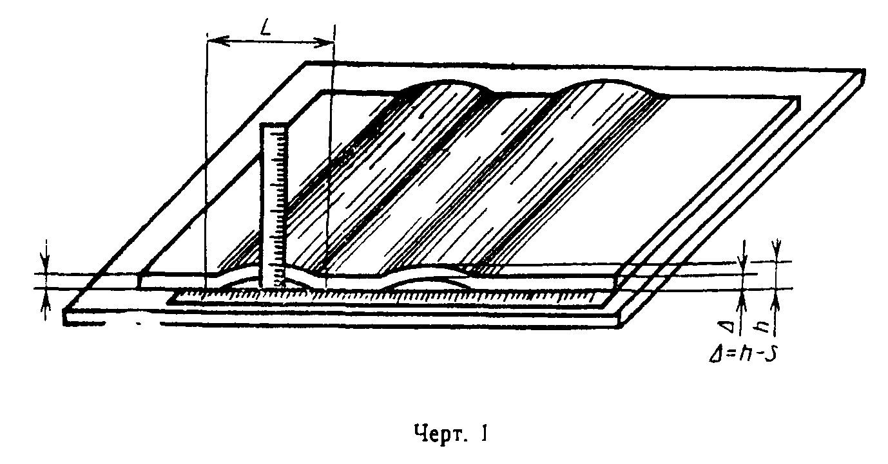

"Черт. 1"
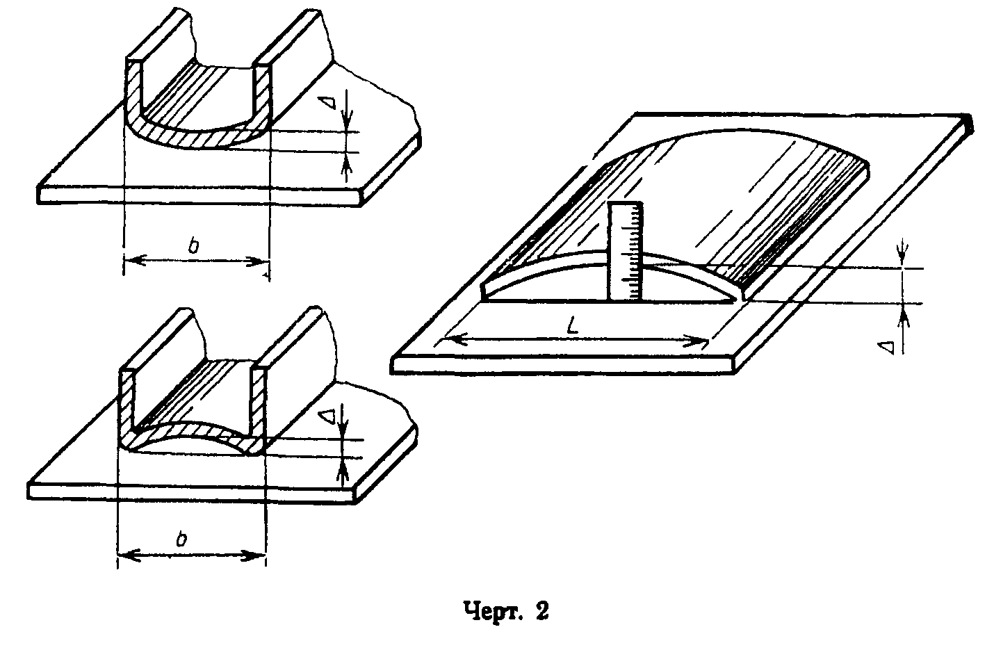

"Черт. 2"

2) с помощью прилегающей к верхней поверхности жесткой стальной линейки и измерительной линейки, расположенной - вертикально (Черт. 3);
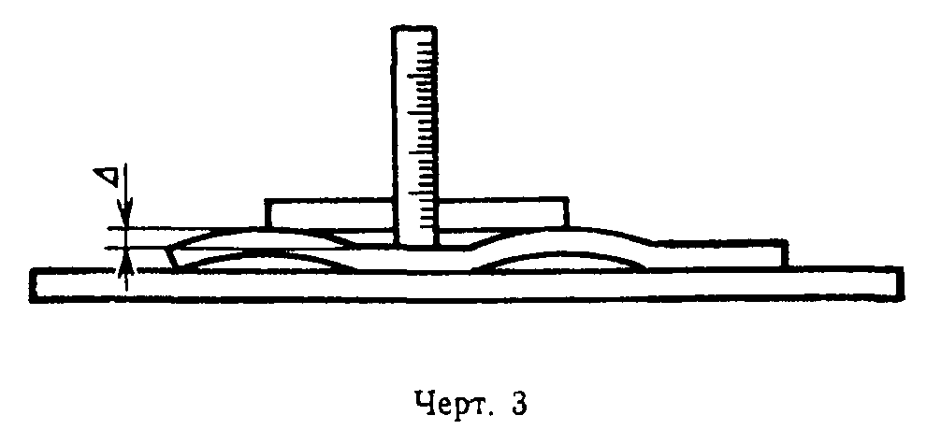

"Черт. 3"

3) с помощью прилегающей к верхней поверхности натянутой стальной струны и измерительной линейки, расположенной вертикально (Черт. 4);
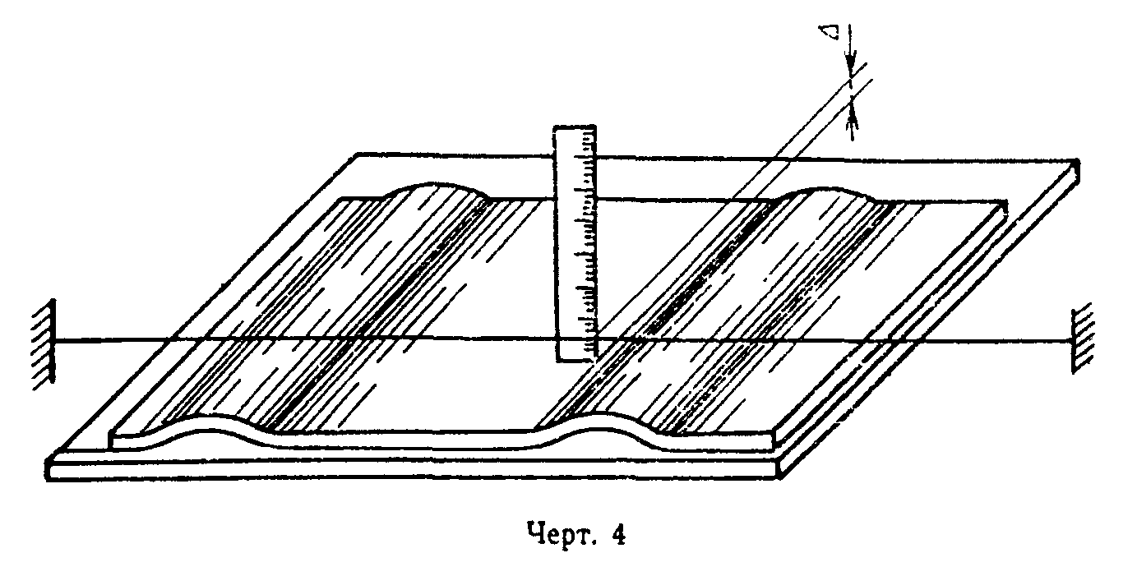

"Черт. 4"

4) индикатором, укрепленным на кронштейне и перемещающимся параллельно плоскости расположения металлопродукции.
Волнистость, коробоватость и прогиб выражаются в миллиметрах или процентах на нормируемую длину.
Длина волны выражается в миллиметрах.
При необходимости определяют длину волны (L) измерением расстояния между точками прилегания поверхности к металлопродукции с помощью измерительной стальной линейки (Черт. 1).
3.3. Скручивание измеряют в любой плоскости на нормируемом расстоянии L от базового поперечного сечения.
Металлопродукцию укладывают так, чтобы одна из ее сторон в базовом поперечном сечении соприкасалась с плоской поверхностью.
1) измеряют значение отставания Дельта поперечного сечения от плоской поверхности с помощью измерительной линейки или щупа (Черт. 5 и 6);
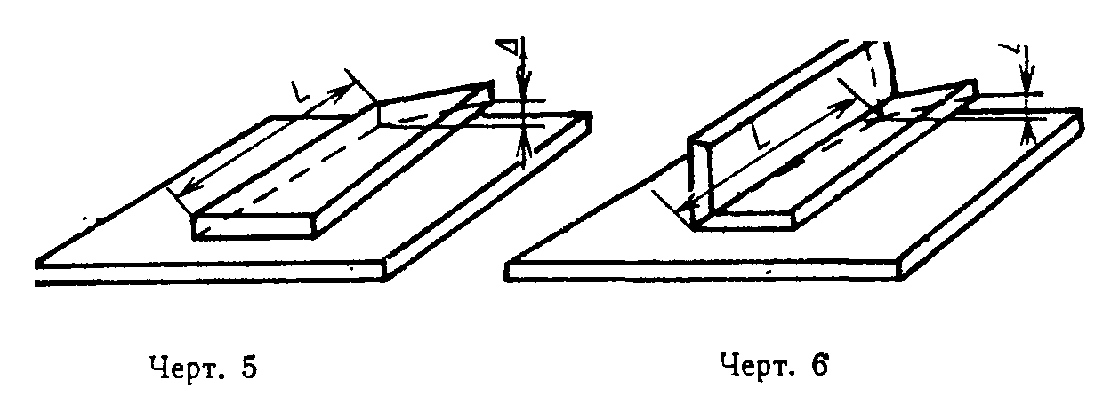

"Черт. 5 и Черт. 6"

2) измеряют значение отставания Дельта поперечного сечения металлопродукции от прилегающей плоскости с помощью угольника, лежащего одной стороной на плоской поверхности, и измерительной линейки или щупом (Черт. 7).

Угол скручивания альфа поперечного сечения металлопродукции относительно базового поперечного сечения может быть измерен также угломером.
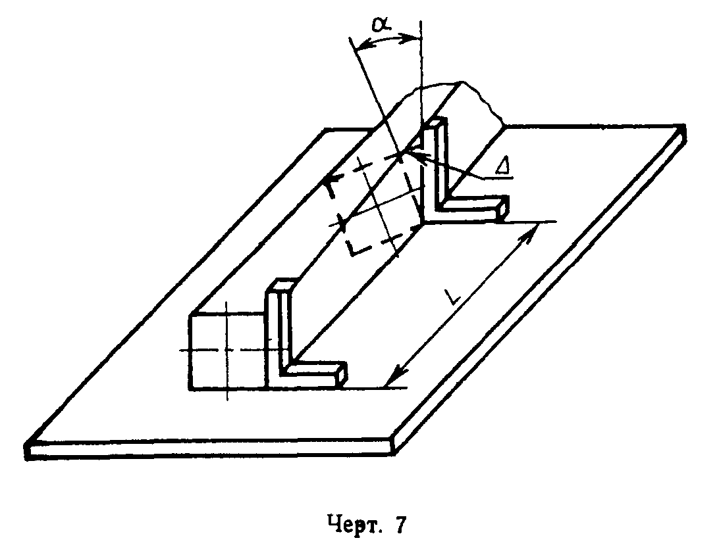

"Черт. 7"

Скручивание выражается в миллиметрах или градусах на нормируемую длину.
3.4. Разнотолщинность определяется как разность наибольшего S_1 и наименьшего S_2 значения толщины металлопродукции или ее элементов на заданном расстоянии от кромок (Черт. 8 и 9).
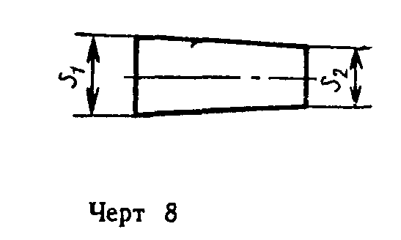

"Черт. 8"
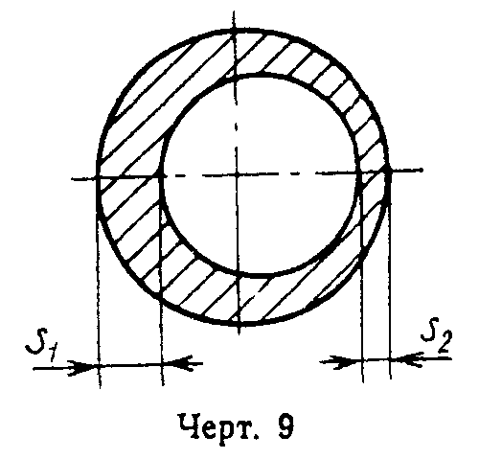

"Черт. 9"

Измерения проводят микрометром, штангенциркулем, толщиномером и стенкомером и выражают в миллиметрах.
3.5. Выпуклость и вогнутость определяется наибольшим расстоянием между поверхностью металлопродукции и прилегающей горизонтальной или вертикальной плоскостью в любом поперечном сечении по длине изделия (Черт. 10).
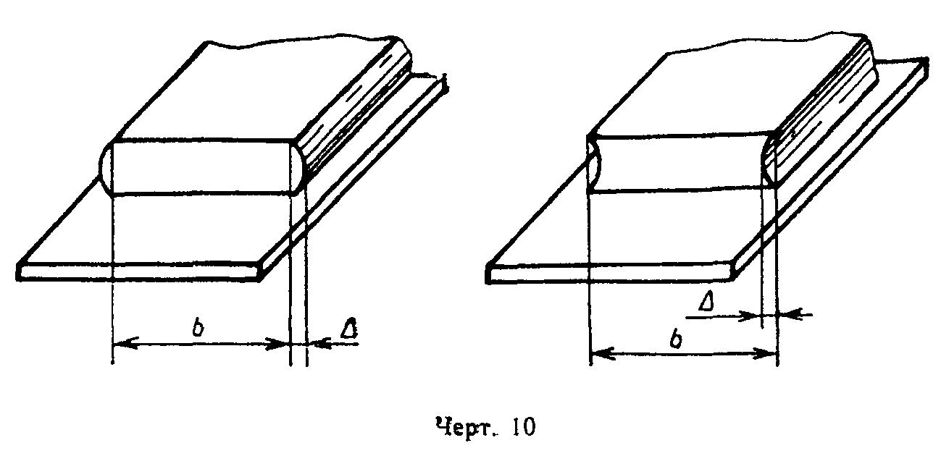

"Черт. 10"

Выпуклость и вогнутость измеряют с помощью угольника и измерительной линейки или щупом и выражают в миллиметрах.
3.6. Кривизна (серповидность) определяется наибольшим расстоянием между поверхностью металлопродукции и приложенной линейкой или натянутой струной (Черт. 11).
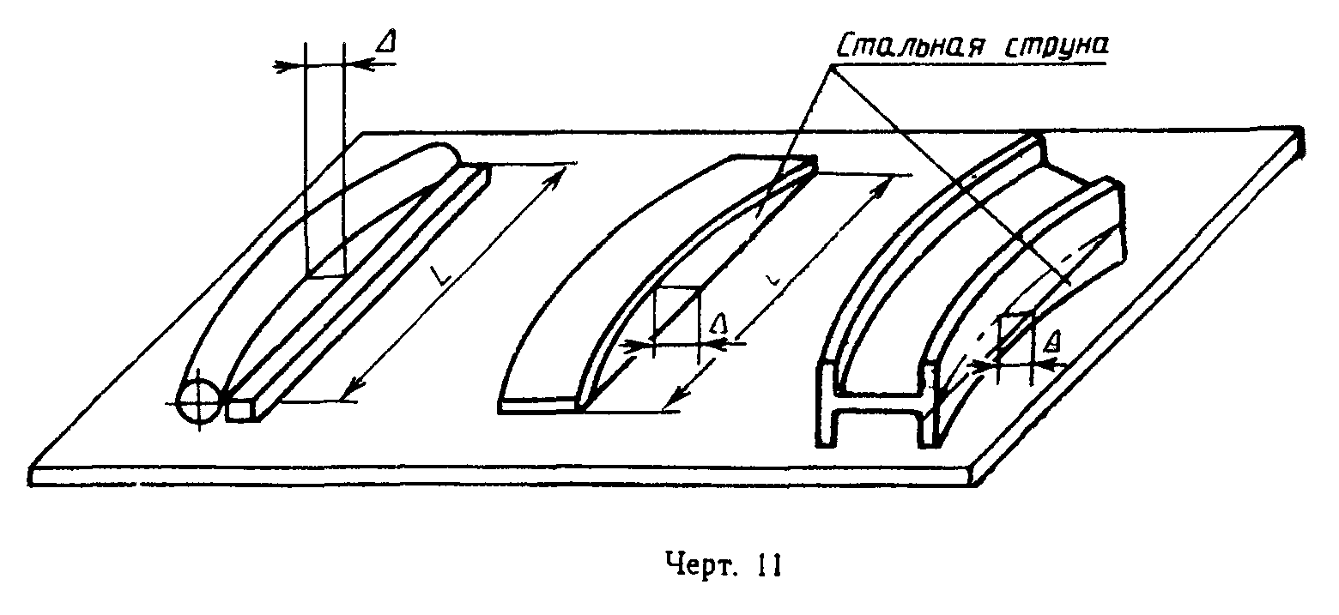

"Черт. 11"

Кривизну и серповидность измеряют линейкой или щупом и выражают в миллиметрах на нормируемую длину.
3.7. Овальность определяется как половина разности наибольшего d_1 и наименьшего d_2 диаметров в одном поперечном сечении (Черт. 12).
Измерения проводят микрометром или штангенциркулем и выражают в миллиметрах.
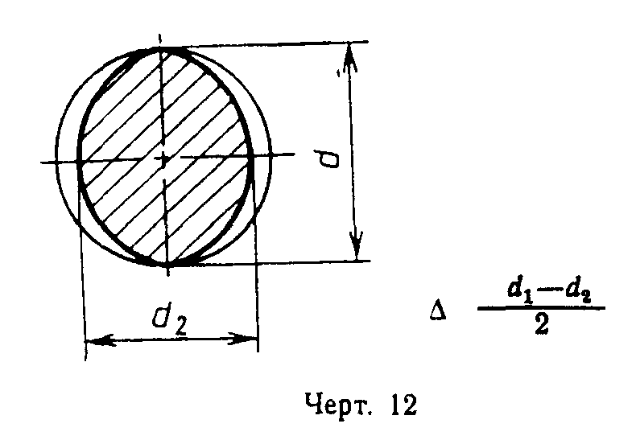

"Черт. 12"

3.8. Отклонение от угла определяется разностью реального угла альфа_1 и заданного альфа_2 (Черт. 13 и 14).
Отклонение от угла измеряют угломером или измерительной линейкой и выражают в миллиметрах или градусах.
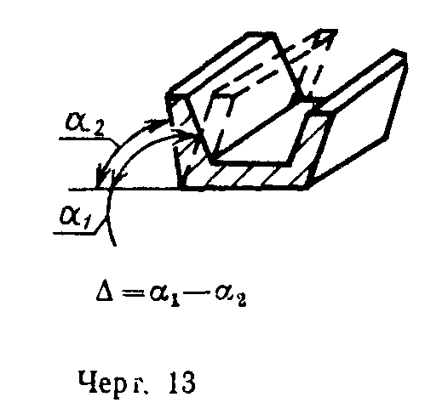

"Черт. 13"
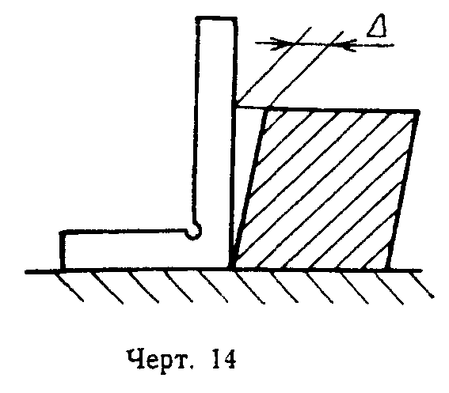

"Черт. 14"

3.9. Косина реза определяется наибольшим расстоянием от плоскости торца металлопродукции до плоскости, перпендикулярной продольным плоскостям металлопродукции и проходящей через крайнюю точку кромки торца или углом альфа между ними (Черт. 15).
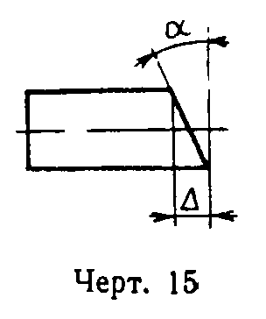

"Черт. 15"

Допускается косину реза плоской металлопродукции (листов, полос и слябов) определять как разность диагоналей при условии, что металлопродукция с одного торца имеет прямой угол (Черт. 16).
Косину реза измеряют измерительной линейкой и угольником или угломером и выражают в миллиметрах или градусах.
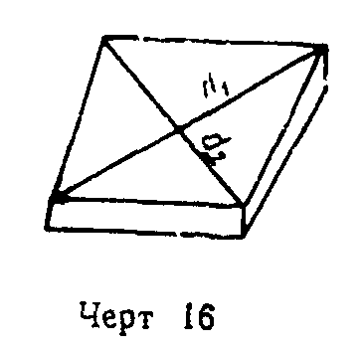

"Черт. 16"

3.10. Отклонение от симметричности определяется разностью расстояний противоположных крайних точек, лежащих на поверхности металлопродукции, от оси симметрии (Черт. 17).
Отклонение от симметричности измеряют измерительной линейкой с помощью угольника.
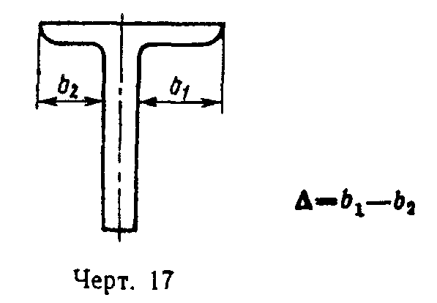

"Черт. 17"

3.11. Притупление углов измеряют как расстояние от вершины угла, образуемого линиями пересечения смежных граней, до границ притупления.
Методика контроля притупления углов квадрата и шестигранника приведена в приложении 4.
3.12. Телескопичность контролируют с помощью измерительной линейки по схеме, представленной на Черт. 18.
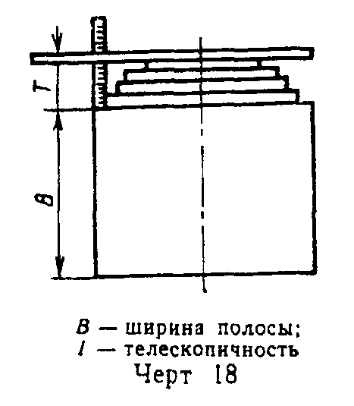

"Черт. 18"

Приложение 1
Обязательное

Термины и пояснения отклонений формы металлопродукции

Таблица 1
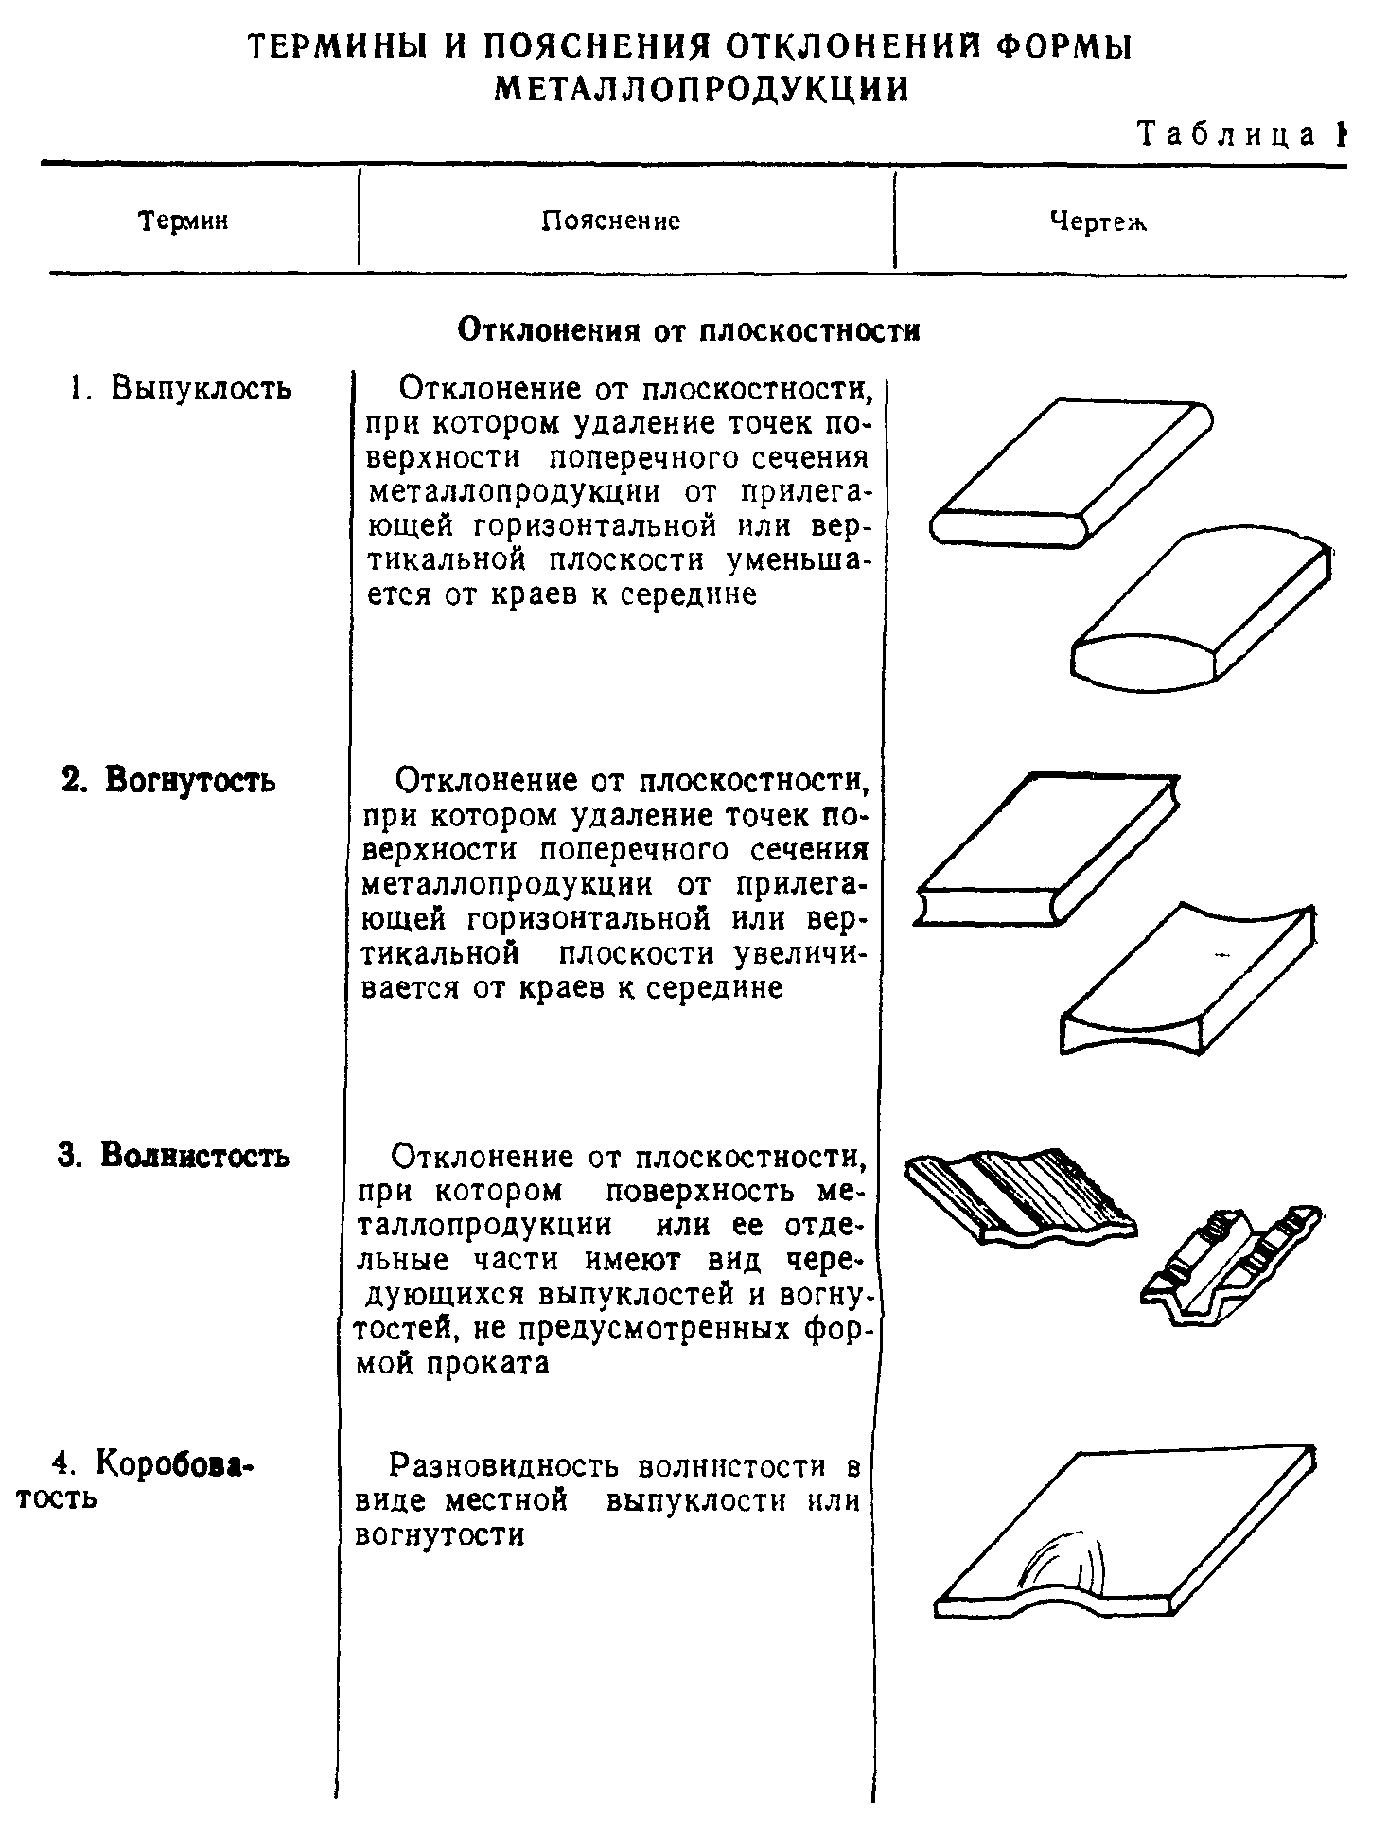

"Таблица 1 (пп.1 - 4)"
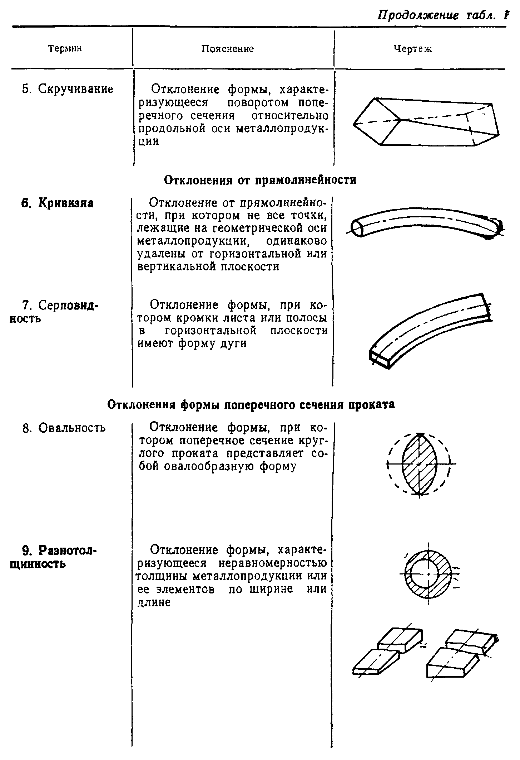

"Продолжение Табл.1 (пп.5 - 9)"
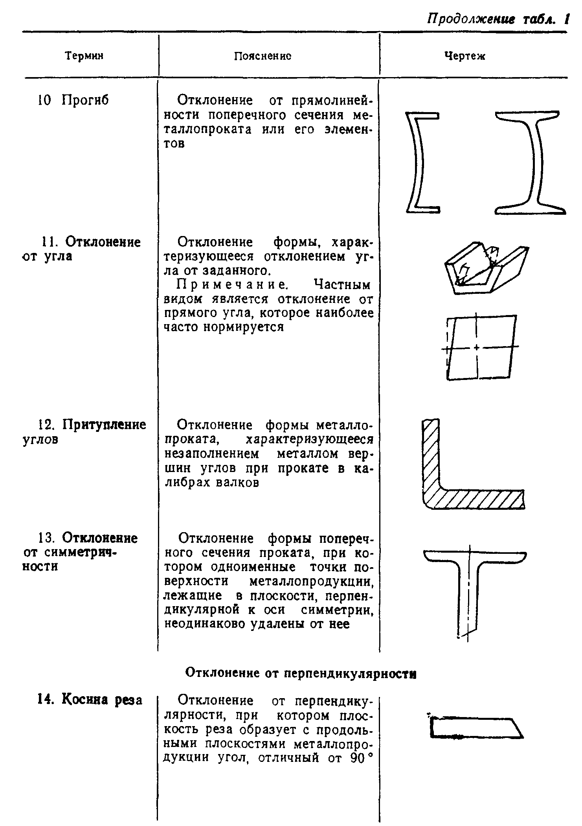

"Продолжение Табл.1 (пп.10 - 14)"
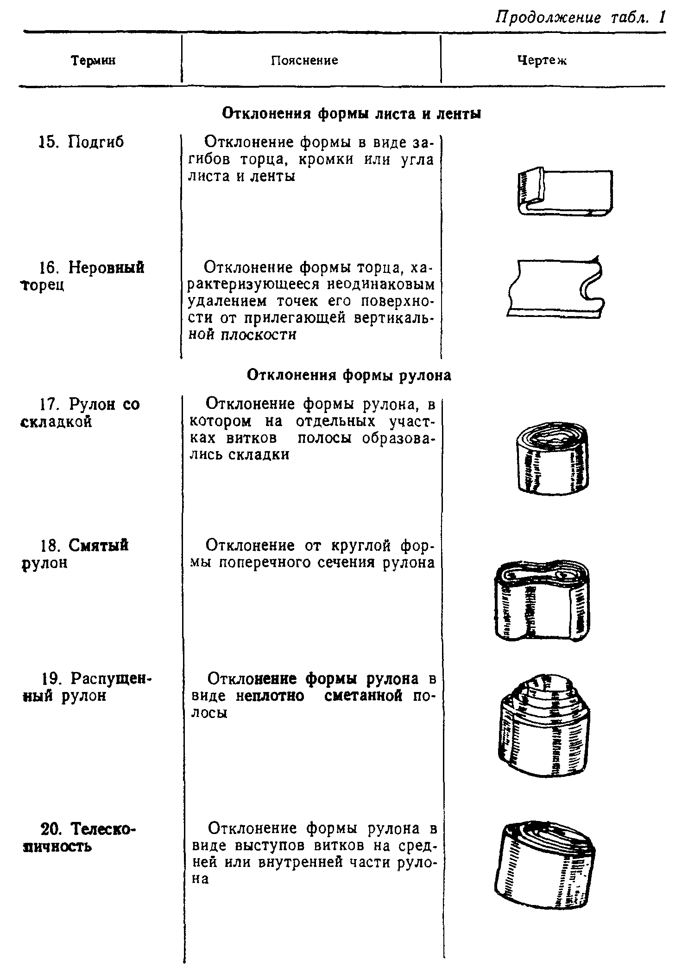

"Продолжение Табл.1 (пп.15 - 20)"

Приложение 2
Обязательное

Перечень стандартизованных средств измерений

Таблица 2

┌──────────────┬───────┬──────────────┬───────────┬──────────────────────┐
│Контролируемый│Единица│ Диапазон │ Класс │ Средства измерения │
│ параметр │измере-│ измерений │ точности, │ │
│ │ ния │ │погрешность│ │
│ │ │ │ средств │ │
│ │ │ │ измерений │ │
├──────────────┼───────┼──────────────┼───────────┼──────────────────────┤
│Отклонения от│ мм │ 150-1000 │ │Линейка измерительная│
│плоскостности,│ │ │ │по ГОСТ 427 │
│прямолинейнос-│ │ │ │ │
│ти, │ │ │ │ │
│симметричности│ │ │ │ │
│, формы│ │ │ │ │
│поперечного │ │ │ │ │
│сечения, │ │ │ │ │
│разнотолщин- │ │ │ │ │
│ность, │ │ │ │ │
│телескопич- │ │ │ │ │
│ность рулонов │ │ │ │ │
│ │ │ │ │ │
│ │ м │ 2-50 │На общую│Рулетка измерительная│
│ │ │ │длину │металлическая типа РЗ│
│ │ │ │от +-0,4 мм│по ГОСТ 7502 │
│ │ │ │до +-14 мм │ │
│ │ │ │ │ │
│ │ мм │ 0-125 │Класс │Штангенциркуль типа│
│ │ │ │точности 1;│ШЦ-II по ГОСТ 166 │
│ │ │ │2 │ │
│ │ │ │ │ │
│ │ мм │ 0-250 │Класс │Штангенциркуль типа│
│ │ │ │точности 1;│ШЦ-II по ГОСТ 166 │
│ │ │ │2 │ │
│ │ │ │ │ │
│ │ мм │ 0-315 │Класс │Штангенциркуль типа│
│ │ │ 0-400 │точности 1 │ШЦ-III по ГОСТ 166 │
│ │ │ 0-500 │ │ │
│ │ │ 250-630 │ │ │
│ │ │ 250-800 │ │ │
│ │ │ 320-1000 │ │ │
│ │ │ 500-1600 │ │ │
│ │ │ 800-2000 │ │ │
│ │ │ │ │ │
│ │ мм │ 0-250 │0,05 │Штангенрейсмус по ГОСТ│
│ │ │ 40-400 │ │164 │
│ │ │ 60-630 │ │ │
│ │ │ │ │ │
│ │ мм │ 0-160 │0,05 │Штангенглубиномер по│
│ │ │ 0-200 │ │ГОСТ 162 │
│ │ │ 0-250 │ │ │
│ │ │ 0-315 │ │ │
│ │ │ 0-400 │ │ │
│ │ │ │ │ │
│ │ мм │ 0-600 │Класс │Микрометр типа МК ГОСТ│
│ │ │ │точности 1 │6507 │
│ │ │ │ │ │
│ │ мм │ 0-5, │Класс │Микрометр типа МЛ│
│ │ │ 0-10, │точности 2 │(листовой) ГОСТ 6507 │
│ │ │ 0-25 │ │ │
│ │ │ │ │ │
│ │ мм │ 0-25 │Класс │Микрометр типа МТ│
│ │ │ │точности 1;│(трубный) ГОСТ 6507 │
│ │ │ │2 │ │
│ │ │ │ │ │
│ │ мм │ 160X160 │Класс │Поверочные плиты ГОСТ│
│ │ │ 2500X1600 │точности 1;│10905 │
│ │ │ │2; 3 │ │
│ │ │ │ │ │
│ │ мм │ 50-500 │Класс │Линейка поверочная│
│ │ │ 200-500 │точности 1;│типа ЛД, ЛТ, ШП ГОСТ│
│ │ │ │2 │8026 │
│ │ │ │ │ │
│ │ мм │ 0,02-1 │Класс │Щупы ТУ 2-034-225-87 │
│ │ │ │точности 1;│ │
│ │ │ │2 │ │
│ │ │ │ │ │
│ │ мм │ 0-2 │Класс │Индикаторы часового│
│ │ │ 0-5 │точности 0;│типа ГОСТ 577 │
│ │ │ 0-10 │1 │ │
│ │ │ 0-25 │ │ │
│ │ │ │ │ │
│Отклонение от│ мм │ 40-250 │Класс │Угольники поверочные│
│угла, косина│ │ │точности 1 │ГОСТ 3749 │
│реза │ │ │ │ │
│ │ │ │ │ │
│ │ мм │ 40X60 │Класс │Угольники слесарные│
│ │ │ 60X100 │точности 1;│типа VIII ГОСТ 3749 │
│ │ │ 100X160 │2 │ │
│ │ │ 160X200 │ │ │
│ │ │ 150X400 │ │ │
│ │ │ 400X630 │ │ │
│ │ │ 630Х1000 │ │ │
│ │ │ 1000X1600 │ │ │
│ │ │ │ │ │
│ │ │ 1°- 90° │+-2°; +-5°;│Угломеры с нониусом│
│ │ │ │+-15° │типа УН и УВ (наружные│
│ │ │ │ │и внутренние) ГОСТ│
│ │ │ │ │5378 │
│ │ │ │ │ │
│Отклонение от│ мм │ Наружный │0,8 │Кругломер модели 290 │
│круглости и│ │ диаметр 100; │ │ │
│разнотолщин- │ │160; 250; 400 │ │ │
│ность │ │ Внутренний │ │ │
│ │ │ диаметр 3 │ │ │
│ │ │ │ │ │
│ │ мм │ 0-600 │0,01 │Микрометр типа МК ГОСТ│
│ │ │ │ │6507 │
│ │ │ │ │ │
│ │ мм │ 0-160 │Нониус 0,1 │Штангенциркуль ШЦ-II│
│ │ │ 0-200 │ │по ГОСТ 166 │
│ │ │ 0-250 │ │ │
│ │ │ │ │ │
│ │ мм │ 50 │Цена │Толщиномеры и│
│ │ │ │деления 0,1│стекломеры │
│ │ │ │ │индикаторные типа ТР│
│ │ │ │ │25-60 С-50 ГОСТ 11358 │
│ │ │ │ │ │
│ │ мм │ 0-150 │0,005 │Микроскоп │
│ │ │ │ │инструментальный, │
│ │ │ │ │универсальный типа БМИ│
└──────────────┴───────┴──────────────┴───────────┴──────────────────────┘

Приложение 3
Рекомендуемое

Нестандартизованные автоматические средства измерения (НСИ) отклонений формы

Таблица 3

┌────────────┬──────────┬──────┬────────────┬───────────┬─────────────────┐
│Контролируе-│ Единица │Диапа-│Погрешность │ Дискрет- │ Рекомендуемое │
│мый параметр│измерения │ зон │ измерения │ ность │ средство │
│ │ │изме- │ │контроля по│ измерения │
│ │ │рений │ │ длине │ │
│ │ │ │ │ проката │ │
├────────────┼──────────┼──────┼────────────┼───────────┼─────────────────┤
│Отклонение │% от│0-2% │По ГОСТ│Шаг │\ Телевизионный │
│от круглости│диаметра │ │8.051 │поступате- ││ автоматический │
│ │ │ │ │льно-враща-││ измеритель │
│ │ │ │ │тельного ││ размеров типа │
│ │ │ │ │движения от││ ТАИР-1- 5, │
│ │ │ │ │0,1 до 3 м ││ ТАИР-2-6 │
│ │ │ │ │ ││ или другие │
│ │ │ │ │ │ >оптоэлектронные│
│ │ │ │ │ ││ измерители │
│ │ │ │ │ ││ │
│Отклонение │% от│0-2% │То же │От 0,1 до││ │
│от │ширины │ │ │3 м ││ │
│симметрично-│ │ │ │ ││ │
│сти фасонных│ │ │ │ ││ │
│профилей │ │ │ │ │/ │
└────────────┴──────────┴──────┴────────────┴───────────┴─────────────────┘

Приложение 4
Рекомендуемое

Методика контроля притупления углов проката

Контроль притупления внешних углов квадрата со стороной до 50 мм и шестигранника проводят шаблонами, выполненными в соответствии с Черт. 19 и Черт. 21.
Шаблон с прорезями, имитирующими границы притупления, прикладывают на угол соответствующего профиля.

b
Ширина прорези шаблона (с) квадрата определяется из расчета ──
45
b
град. или ────. Результаты расчета приведены в табл. 4.
0,71

Таблица 4

мм

┌────────────┬────────┬────────┬─────────┬──────────┬────────┬──────────┐
│ Сторона │ До 12 │ Св. 12 │Св. 20 ДО│ Св. 30 │ Св. 50 │Св. 100 до│
│квадрата, а │ │ до 20 │ 30 │ до 50 │ до 100 │ 150 │
├────────────┼────────┼────────┼─────────┼──────────┼────────┼──────────┤
│Притупление │ 0,6 │ 1,0 │ 1,5 │ 2,5 │ 3,0 │ 4,0 │
│углов, b │ │ │ │ │ │ │
│ │ │ │ │ │ │ │
│Ширина │ 0,8 │ 1,4 │ 2,1 │ 3,5 │ 4,2 │ 5,6 │
│прорези, с │ │ │ │ │ │ │
│ │ │ │ │ │ │ │
│Глубина │ 3,0 │ 4,0 │
│прорези, d │ │ │
└────────────┴───────────────────────────┴──────────────────────────────┘

Для квадрата со стороной более 50 мм контроль притупления проводят с помощью шаблона, выполненного по Черт. 20. На угольник шаблона наносятся деления от 5 до 30 мм.
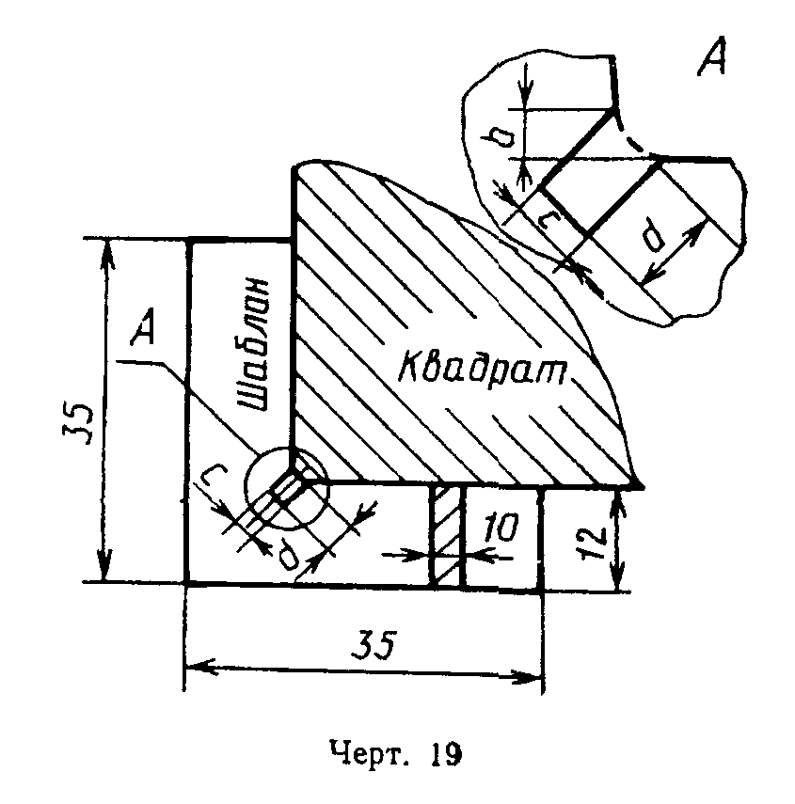

"Черт. 19"
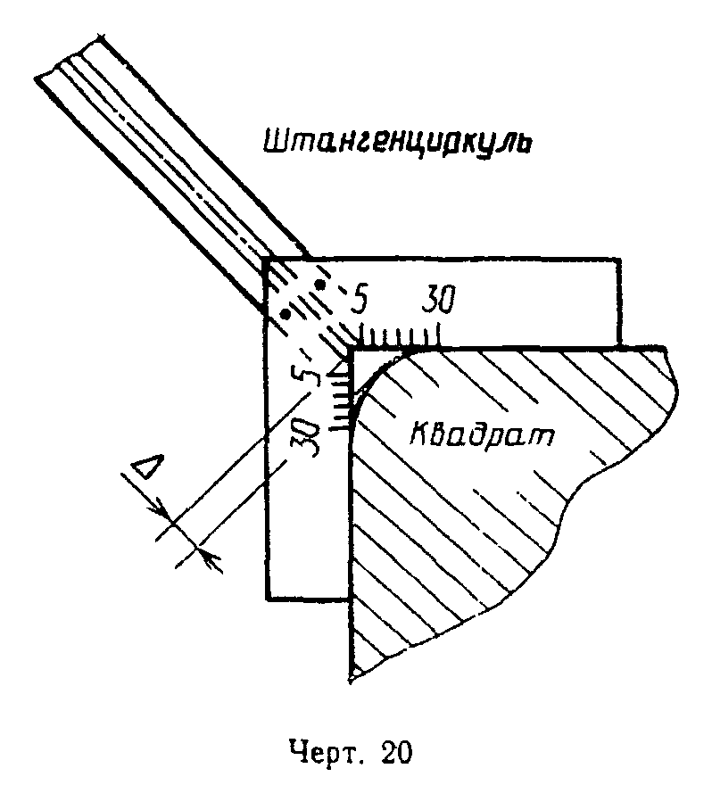

"Черт. 20"

Контроль притупления Дельта осуществляют по нониусу штангенциркуля, измеренное значение которого не должно превышать допускаемого значения притупления, вычисленного по формуле Дельта = 0,15а x cos 45° = 0,15а x 0,7 = 0,105а.
При этом границы притупления, определяемого по шкале угольника, не должны превышать значений притупления, установленных стандартом.
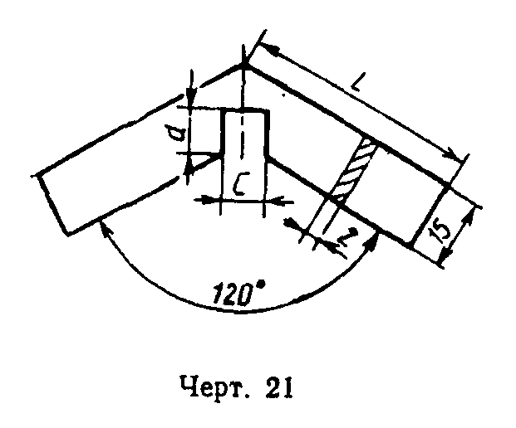

"Черт. 21"
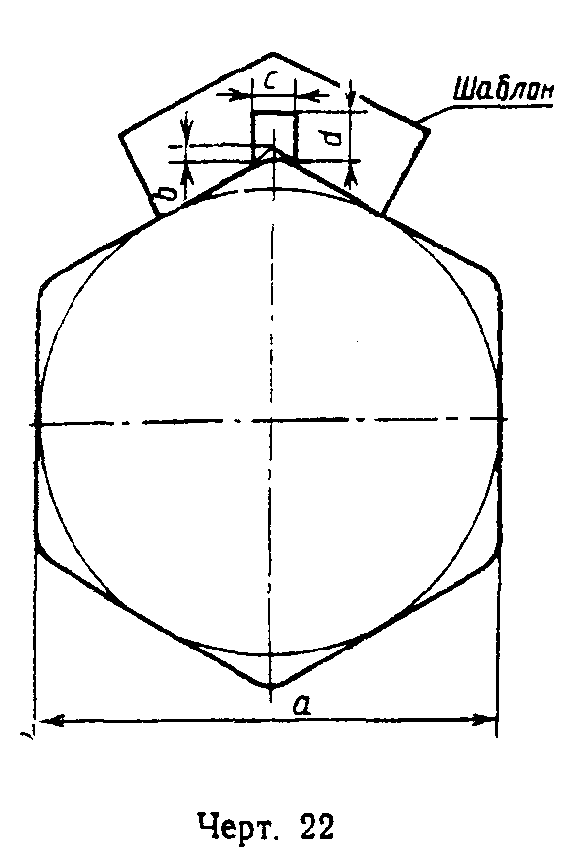

"Черт. 22"

Допускаемое значение притупления углов квадрата со стороной свыше 50 мм приведено в табл. 5.

Таблица 5

мм

┌──────────┬─────────┬─────────┬─────────┬──────────┬─────────┬─────────┐
│ Сторона │ 50-58 │ 60-75 │ 80-95 │ 100-115 │ 120-150 │ 160-200 │
│ квадрата │ │ │ │ │ │ │
├──────────┼─────────┼─────────┼─────────┼──────────┼─────────┼─────────┤
│Величина │ 5,25- │6,3- 7,9 │8,4- 10,0│10,5-12,0 │12,6-15,8│16,8-21,0│
│притупле- │ 6,09 │ │ │ │ │ │
│ния Дельта│ │ │ │ │ │ │
└──────────┴─────────┴─────────┴─────────┴──────────┴─────────┴─────────┘

Ширина прорези шаблона (С) шестигранного проката определяется согласно расчету C = 2b sin 60°, мм.
Результаты расчета приведены в табл. 6.

Таблица 6

мм

┌────────────────────┬────────────┬────────────┬────────────┬───────────┐
│ Диаметр вписанного │ 8-14 │ 15-25 │ 26-55 │ 60 и выше │
│ круга │ │ │ │ │
├────────────────────┼────────────┼────────────┼────────────┼───────────┤
│Притупление углов b │ 1,0 │ 1,5 │ 2,0 │ 3,0 │
│ │ │ │ │ │
│Ширина прорези С │ 1,7 │ 2,6 │ 3,5 │ 5,2 │
│ │ │ │ │ │
│Глубина прорези d │ 4,0 │ 4,0 │ 4,0 │ 5,0 │
│ │ │ │ │ │
│Длина элемента│ 15,0 │ 15,0 │ 25,0 │ 25,0 │
│угольника L │ │ │ │ │
└────────────────────┴────────────┴────────────┴────────────┴───────────┘

где b - значение притупления углов шестигранника по ГОСТ 2879.
Притупление контролируют путем прикладывания шаблона к шестиграннику (Черт. 22).

